# Continuous Delivery am Beispiel eines Build Files

Im Zuge der Einsendeaufgabe **Continious Delivery** wurde das build.xml File aus der vergangenen Einsendeaufgabe **Buildmanagement** mittels eines eingerichteten **Github** **Workflows** überprüft.

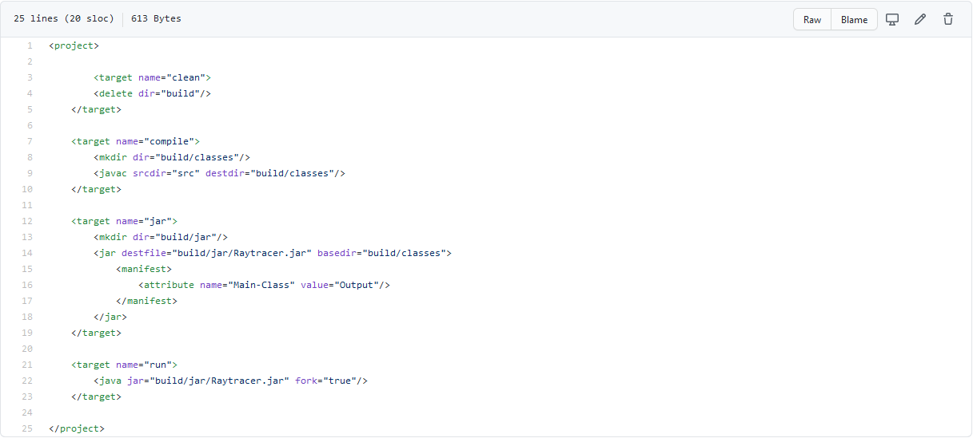

**Abbildung 1:** build.xml Datei mit den Funktionalitäten **Clean**, **Compile**, **Jar** und **Run**

Der Workflow Ordner enthält ein **ant.yml** File mit einer **Java CI-Pipeline**, da die build.xml in IntelliJ ebenfalls mit dem **command-line tool Ant** entworfen wurde.

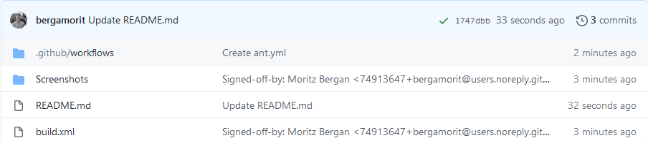

**Abbildung 2:** Github Workflow und build.xml im Repository

Nachdem ein neuer Push erfolgt, wird das Prüfverfahren angestoßen und die neuen Dateien/Dateiänderungen werden auf ihre korrekte Funktion überprüft.

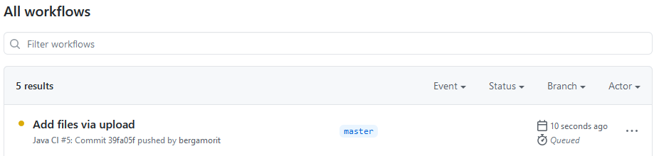

**Abbildung 3:** Durch neuen Push angestoßener Check der Java CI

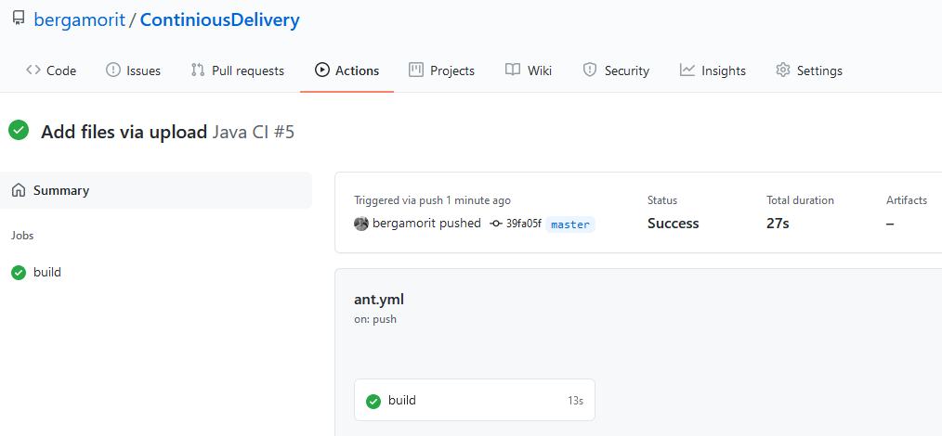

**Abbildung 4:** Zusammenfassung des erfolgreichen Checks inklusive Dauer der Überprüfung

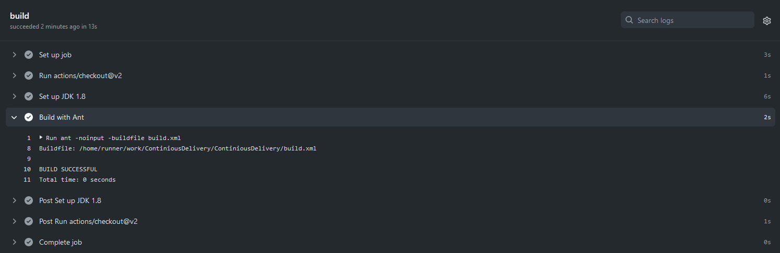



**Abbildung 5:** Detailansicht der überprüften build.xml